Ясыревский отдел
МБУК ВР «МЦБ» им. М.В. Наумова
0++

Мудрый сказочник

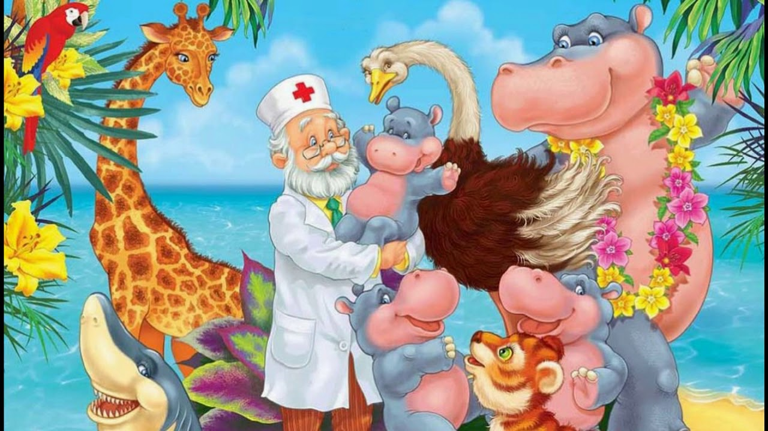

Игра путешествие

Составитель:
библиотекарь 2 категории
Ясыревского отдела
МБУК ВР «МЦБ» им. М.В. Наумова
Одарчук Л.А.

х. Ясырев
2022г.
Цель: способствовать расширению представления о творчестве К.И. Чуковского.
Задачи: расширять читательский кругозор, развивать речь, выразительное чтение у читателей. Развивать образное мышление, любознательность, творческие способности, воображение детей. Воспитывать положительные качества: дружелюбие, чувство товарищества, опрятность, послушание, прививать любовь к творчеству К. Чуковского и книге.
Библиотекарь: Недалеко от Москвы, в посёлке Переделкино, в небольшом доме много лет жил высокий седой человек, которого знали все дети страны. Это он придумал множество сказочных героев: Муху-Цокотуху, Бармалея, Мойдодыра. Звали этого замечательного человека Корней Чуковский. 31 марта ему исполнилось бы 130 лет. Корней Чуковский – это литературный псевдоним писателя. Настоящее его имя - Николай Васильевич Корнейчуков. Вставал он очень рано, как только вставало солнце, и сразу же принимался за работу. Весной и летом копался в огороде или в цветнике перед домом, зимой расчищал дорожки от выпавшего за ночь снега. Проработав несколько часов, он отправлялся гулять. Ходил он удивительно легко и быстро, иногда он даже пускался наперегонки с малышами, которых встречал во время прогулки. Именно таким малышам он посвятил свою книгу «От двух до пяти». Учёный, писатель, переводчик, литературовед, К.Чуковский написал для детей много стихов и сказок. С ранних лет стихи его приносят всем нам радость. Не только вы, но и ваши родители, дедушки и бабушки не представляли своего детства без сказок Корнея Чуковского! Сегодня мы совершим с вами необычное путешествие, встретимся с героями сказок Корнея Чуковского.
Итак, мы начинаем. Задание называется «Вспомни сказку». Вспомни, какими словами оканчивается строчка, и назови сказку.
Лечит маленьких детей,
Лечит птичек и зверей,
Сквозь очки свои глядит
Добрый доктор… (Айболит)
«Айболит»
Вдруг из подворотни -
Страшный великан,
Рыжий и усатый … (таракан)
«Тараканище»
Я – Великий Умывальник
Знаменитый… (Мойдодыр)
Умывальников начальник
И мочалок командир.
«Мойдодыр»
Свинки замяукали – мяу – мяу,
Кошечки… (захрюкали, хрю- хрю)
«Путаница»
В Африке разбойник,
В Африке злодей,
В Африке ужасный… (Бармалей)
«Бармалей»
Веселится народ-
Муха замуж идёт
За лихого, удалого
Молодого… (комара)
«Муха – Цокотуха»
Солнце по небу гуляло
И за тучку забежало.
Глянул заинька в окно,
Стало заиньке… (темно).
«Краденое солнце».
Нет – нет! Соловей
Не поёт для свиней
Позовите-ка лучше… (ворону)
«Телефон»
А посуда вперёд и вперёд
По полям, по болотам идёт.
И чайник сказал утюгу
- Я больше идти… (не могу).
«Федорино горе»
Только вдруг из – за кусточка
Из-за синего лесочка,
Из далёких из полей
Прилетает… (воробей)
«Тараканище»
А за ним – то народ
И поёт, и орёт:
- Вот урод, так урод!
Что за нос, что за рот!
И откуда такое… (чудовище).
«Крокодил»
И мне не надо
Ни мармелада, ни шоколада
А только маленьких,
Ну очень маленьких… (детей)
«Бармалей»

Библиотекарь: А теперь задание «Кто есть кто». Каким персонажам принадлежат эти сказочные имена?

Айболит - (доктор)
Бармалей - (разбойник)
Федора - (бабушка)
Каракула - (акула)
Мойдодыр - (умывальник)
Тотошка, Кокошка - (крокодильчики)
Цокотуха - (муха)
Барабек - (обжора)
Рыжий, усатый великан - (таракан)

Библиотекарь: Ребята, а в каком произведении посуда перевоспитала свою хозяйку? («Федорино горе»)

Назовите сказку, в которой происходит страшное преступление – попытка убийства? («Муха – Цокотуха»).

Какой герой был страшным злодеем, а потом перевоспитался? («Бармалей»)

Как звали мальчика, который победил Крокодила? (Ваня Васильчиков)

В какой сказке прославляют воробья? («Тараканище»)
Назовите сказку, главную мысль которой можно выразить словами: «Чистота – залог здоровья!» («Мойдодыр», «Федорино горе»)
Что просили животные в стихотворении – сказке «Телефон»: (Слон – шоколад, Газели – карусели, Мартышки – книжки, Крокодил – калоши)
На ком совершали путешествие в Африку Айболит и его друзья? (Волки, кит, орлы)
Библиотекарь: Молодцы ребята, продолжаем наш праздник. У меня в корзинке (мешке) находятся разные вещи. Их кто-то потерял. Помогите найти их владельца, вспомните сказку и строчки, в которых говорится об этом предмете.
Телефон (У меня зазвонил телефон)
Воздушный шарик (Ехали медведи на велосипеде,…а за ним комарики на воздушном шарике)
Мыло (Вот и мыло подскочило)
Блюдце (А за ними блюдца)
Калоша (Пришли мне дюжину новых калош)
Термометр (И ставит им градусник)
Сито (Скачет сито по полям)
Перчатки (А потом позвонили зайчатки: «Нельзя ли прислать перчатки?»)
Монета (Муха по полю пошла, муха денежку нашла)
Шоколадка (И всем по порядку даёт шоколадку)
Ошейник (Оглянулся крокодил и Барбоса проглотил, проглотил его вместе с ошейником)
Мочалка (И мочалку словно галку, словно галку проглотил)
Библиотекарь: А теперь отгадайте загадки.
Дима: Чудесный дом.
Был белый дом,
Чудесный дом,
И что – то застучало в нём.
И он разбился, и оттуда
Живое выбежало чудо –
Такое тёплое, такое пушистое и золотистое.
(Яйцо и цыплёнок)
Ренат: Чудесная пещера.
Красные двери в пещере моей,
Белые звери сидят у дверей.
И мясо, и хлеб – всю добычу мою -
Я с радостью белым зверям отдаю!
(Рот и зубы)
Мурат: Берегись!
Ах, не трогайте меня:
Обожгу и без огня!
По воде они возят меня.
(Крапива)
Сережа: Чудесный паровоз.
Паровоз без колёс!
Вот так чудо – паровоз!
Не с ума ли он сошёл -
Прямо по морю пошёл!
(Пароход)
Ваня: Почему?
Мудрец в нём видел мудреца,
Глупец – глупца, баран – барана,
Овцу в нём видела овца,
И обезьяну – обезьяна.
Но вот подвели к нему
Федю Баратова,
И Федя неряху увидел лохматого.
(Зеркало)
Маша: Чудесные кони.
Два коня у меня, два коня,
А вода тверда,
Словно каменная!
(Коньки и лёд)
Даша: Зубастая загадка.
Хожу – брожу не по лесам,
А по усам, по волосам,
И зубы у меня длинней,
Чем у волков и медведей.
(Расчёска)
Библиотекарь: Детским поэтом и сказочником К. Чуковский стал случайно. А вышло это так. Заболел его маленький сынишка. К. Чуковский вёз его в поезде. Мальчик капризничал, стонал, плакал. Чтобы хоть как-нибудь развлечь его, отец стал сочинять ему сказку:
Жил да был крокодил,
Он по улицам ходил.
Мальчик неожиданно затих и стал слушать.
Сказки К. Чуковского помогают всем детям ориентироваться в окружающем мире, заставляют чувствовать себя бесстрашным участником воображаемых битв за справедливость, за добро и свободу. Стихи К. Чуковского воспитывают способность сопереживать, сострадать, сорадоваться. Давайте и мы все вместе порадуемся и посмотрим мультфильм. (Просмотр мультфильма).
Библиотекарь: Ещё много раз мы будем встречаться с произведениями К. И. Чуковского. В старших классах вы познакомитесь с Чуковским-переводчиком. Он перевёл с английского «Приключения барона Мюнхаузена», «Приключения Робинзона Крузо», «Приключения Тома Сойера», «Принц и нищий», «Рикки – Тикки – Тави» и другие книги.
Ираклий Андроников писал, что «талант у Чуковского неиссякаемый, умный, блистательный, весёлый, праздничный. С таким писателем не расставайтесь всю жизнь». До свиданья, до новых встречь.

